ภาคผนวก ก.
ระบบปฏิบัติการแบบเวลาจริง

ในปัจจุบัน ระบบปฏิบัติการแบบเวลาจริง (RTOS-Real Time Operating System) เป็นหัวใจหลักในการจัดการของระบบฝังตัว เนื่องจากรูปแบบซอฟแวร์จะขึ้นอยู่กับการสร้างแอพลิเคชั่น และ แอพลิ-เคชั่นส่วนใหญ่ต้องการการจัดลำดับการทำงาน (Scheduling) ดังนั้นจึงจำเป็นต้องใช้ RTOS
RTOS เป็นโปรแกรมที่จัดการเกี่ยวกับลำดับการทำงานให้เหมาะสมกับช่วงเวลา เกี่ยวกับการจัดการทรัพยากร และการกระทำพื้นฐานสำหรับการพัฒนาแอพลิเคชั่น ทุก ๆ RTOS จะมีส่วนทำงานหลัก (Kernel) และสามารถมีหลายๆ ส่วนประกอบรวมกัน เช่น ระบบไฟล์ (File system), โครงสร้างโพรโตคอลเครือข่าย (Network Protocol Stack) และ องค์ประกอบที่สำคัญในการความต้องการที่เฉพาะของแต่ละแอพพลิเคชั่น

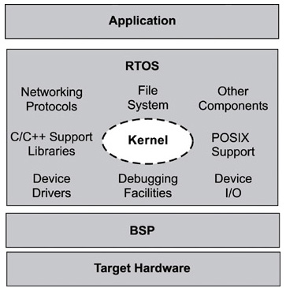
รูปที่ 1 โครงสร้างพื้นฐาน RTOS

ถึงแม้ว่า RTOS ส่วนใหญ่จะขยาย หรือลดความสามารถในการทำงานได้ตามความต้องการ แต่การทำงานหลักที่สำคัญที่ทุก RTOS จำเป็นต้องมี ได้แก่

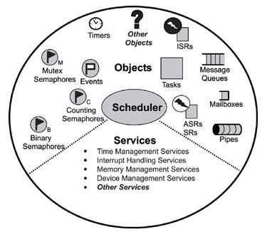
รูปที่ 2 องค์ประกอบพื้นฐาน ของ RTOS

1. Scheduler
เป็นหัวใจหลักของทุก ๆ Kernel และจัดการเกี่ยวกับการทำงานของแทส (Task) ให้เป็นไปตามอัลกอลิทึม (Algorithm) ที่ตั้งไว้ ตัวอย่าง Algorithm คือ Preemptive schedule and Round-robin เมื่อ Task ทำงานจะพิจารณา algorithm ที่เหมาะสมในการจัดการ Task มีส่วนประกอบที่สำคัญ ได้แก่
1.1 Schedulable Entity
เป็นองค์ประกอบของ Kernel ที่มีการแย่งยิงช่วงเวลาการทำงานบนระบบ ตาม algorithm ที่กำหนด โดยที่จะมีการสื่อสารกันระหว่าง Task
1.2 Multitasking
เป็นความสามารถของระบบปฏิบัติการที่สามารถจัดการกับการกระทำหลายๆ อย่างพร้อมๆ กัน ในช่วงเวลาที่กำหนด RTOS มีหลาย task ที่จำเป็นต้องจัดลำดับในการทำงาน โดยจะมีการสลับการทำงานของแต่ละ Task ตาม algorithm

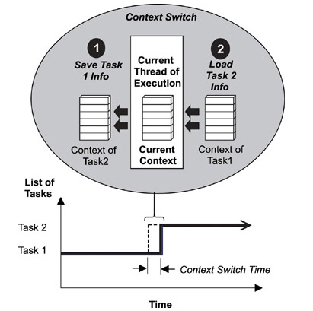
รูปที่ 3 การทำงานของ Context Switching และ Multitasking

1.3 The Context Switch
แต่ละ Task จะมีส่วนข้อมูล (Context) เป็นของตนเอง context switch จะเกิดขึ้นเมื่อตัวจัดการ (Scheduler) จะเปลี่ยนการทำงานหนึ่งไปเป็นอีกงานหนึ่ง
1.4 The Dispatcher
เป็นส่วนหนึ่งของ Scheduler โดยเป็นผู้จัดการเกี่ยวกับการทำ context switching และเปลี่ยนแปลงลำดับขั้นตอนการทำงาน ทำหน้าที่ส่งผ่านส่วนควบคุมการทำงานของ task
1.5. Scheduling Algorithms Kernel
ส่วนใหญ่จะมี Algorithm พื้นฐานอยู่ 2 อย่างคือ
- Preemptive Priority-Based Scheduling โดยแต่ละ Task จะมี ค่าลำดับความสำคัญ (Priority) ในการทำงานเป็นของตัวเอง Task ที่มีค่าลำดับการทำงานสูงกว่า จะได้ทำงานก่อน ถ้าในขณะที่ Task ใดทำงานอยู่ แล้วมี Task ที่มีค่าลำดับความสำคัญสูงกว่า เข้ามา Task ที่ทำงานอยู่ จะถูกให้หยุดทำงานชั่วคราว เพื่อที่จะให้ Task มีค่าสูกว่าทำงานก่อน เมื่อ Task ดังกล่าวทำงานเสร็จ Task เดิมจะกลับมาทำงานต่อ โดยที่ลำดับความสำคัญของ task จะถูกเปลี่ยนแปลงเสมอ

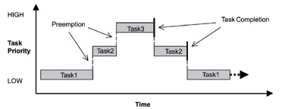
รูปที่ 4 การทำงานของ Preemptive Priority-Based Scheduling

- Round-Robin Scheduling แต่ละ Task จะสามารถทำงานได้เท่าๆ กัน โดยในการทำงานของแต่ละ Task จะมีการกำหนดช่วงเวลาไว้

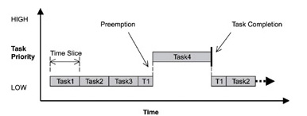
รูปที่ 5 การทำงานของ Round-Robin Scheduling

2. Objects
เป็นโครงสร้าง Kernel ที่มีลักษณะพิเศษที่ช่วยสำหรับการพัฒนาในการสร้างแอพลิเคชั่นสำหรับ ระบบฝังตัวที่ทำงานแบบเวลาจริง ส่วนประกอบที่สำคัญ ได้แก่
2.1 Tasks
แต่ละ Task อิสระจากการทำงานระหว่างกัน มีการแย่งชิงการใช้ CPU ในการทำงานระหว่างกัน ในแต่ละ Task จะถูกกำหนดค่าตัวแปรต่าง ๆที่แตกต่างกัน และจะมีโครงสร้างข้อมูลเป็นของตัวเอง เมื่อมีการสร้าง Task ขึ้นจะมีส่วนที่เกี่ยวข้อง คือ ชื่อ, หมายเลขประจำของ Task, ค่าลำดับความสำคัญ, ส่วนควบคุม Task (TCB - task Control Block), Stack Task Routine

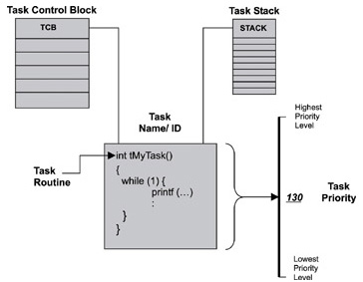
รูปที่ 6 ส่วนประกอบของ Task
2.2 Semaphores
เมื่อ Semaphore ถูกสร้างขึ้น จะมีค่าที่เกี่ยวข้อง ได้แก่ ส่วนควบคุม (SCB-semaphore control Block) หมายเลขประจำที่ไม่ซ้ำกัน ค่าโทเคนของ semaphore และ รายการของ Task ที่รอใช้ เมื่อมี Task ได้สิทธิ์เข้าใช้ semaphore ค่าโทเคนที่เก็บจะเพิ่มขึ้น เมื่อ Task ออกจากการใช้ ค่า โทเคนจะลดลง เมื่อค่าโทเคนเป็น 0 จะเกิดการ block จน กว่าค่าจะมากกว่า 0

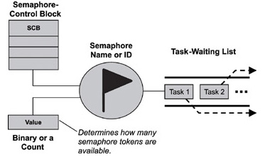
รูปที่ 7 ส่วนประกอบของ Semaphore

2.3 Message Queues
เป็น ตัวกันชน (Buffer) ที่ใช้ในการแลกเปลี่ยนข้อมูลโดยการส่งข้อความระหว่าง Task ลักษณะคล้ายท่อ โดยจะถือครองข้อความ จนกว่าจะมีการอ่านข้อความจากผู้รับโดยแต่ละ message queues จะถือครองได้เพียงหนึ่งข้อความเท่านั้น

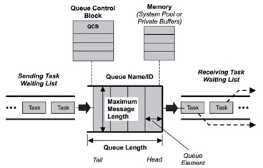
รูปที่ 8 ส่วนประกอบของ Message Queues

3. Service
เป็นการทำงานที่ Kernel กระทำกับองค์ประกอบอื่นๆ หรือ การทำงานโดยทั่วๆ ไป เช่น Timing, Interrupt, การจัดการทรัพยากร (Resource)

ภาคผนวก ข.
Micro Controller Operating System Version 2

การพัฒนางานวิจัยชิ้นนี้ คณะนักวิจัยเลือก uCOS-II มาใช้งานในส่วนของ RTOS เนื่องจาก uCOS-II สร้างมาเพื่อการพัฒนากับระบบฝังตัว มีขนาดเล็ก พัฒนาโดยใช้ภาษา Borland C/C++ และมีการใช้งานที่ง่าย และสะดวก สามารถใช้งานกับสถาปัตยกรรมที่หลากหลาย
1. คุณสมบัติพื้นฐาน µC/OS –II
คุณสมบัติพื้นฐานของ µC/OS –II ที่สำคัญได้แก่ การพอร์ต ที่สามารถใช้งานกับสถาปัตยกรรม 8, 16, 32, 64 บิต มีการทำงานแบบ Preemptive คือ Task ที่มีค่าความสำคัญสูงสุดจะถูกทำงานก่อน สามารถทำ Multitasking ได้ถึง 64 task จองไว้ให้กับระบบ 8 Task และ สำหรับแอพลิเคชั่น 56 Task แต่ละ Task จะมี Stack เป็นของตนเอง นอกจากนี้ยังสามารถบอกเวลาที่ใช้ในการทำงานของฟังก์ชั่น (Deterministic) และสามารถจัดการกับ Interrupt ได้ซ้อนกันถึง 255 ระดับ
2. คำสั่งพื้นฐาน
คำสั่งที่ใช้ใน uCOS-II มีมากหมาย ในส่วนนี้ผู้วิจัยจะขอยกตัวอย่างของบางคำสั่งที่เป็นคำสั่งพื้นฐานในการใช้งาน uCOS-II เพื่อเป็นพื้นฐานให้กับผู้สนใจ และต้องการนำไปใช้งาน
2.1 ชนิดของตัวแปร
ชนิดของตัวแปรภายใน uCOS-II กำหนดให้ใช้ได้ดังรูป 2-39 โดยจะมีชนิดของตัวแปรที่สามารถใช้งานได้ทุกสถาปัตยกรรม

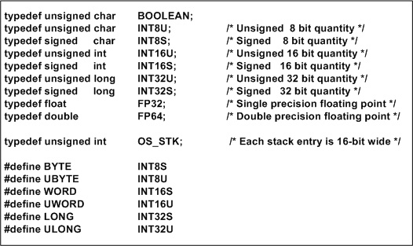
รูปที่ 1 ชนิดของตัวแปร

2.2 การสร้าง Task
uC/OS-II สามารถจัดการได้ถึง 64 Task โดยจะมีค่าลำดับความสำคัญแบบสูง 4 ค่า และแบบต่ำ 4 ค่า ในการสร้าง Task จะมีค่าตัวแปรที่เกี่ยวข้องดังแสดงในรูปที่ 2-40

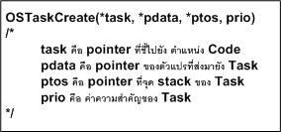
รูปที่ 2 การสร้าง Task

2.3 การกำหนดการทำงานภายใน Task
หลังจากที่สร้าง Task จำเป็นต้องกำหนดการทำงานให้กับ Task นั้น ๆโดยการทำงานของ task จะทำงานไปเรื่อยๆ ไม่มีการสิ้นสุด เว้นแต่จะกำหนดเงื่อนไขในการหยุดการทำงานไว้

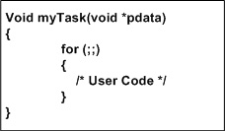
รูปที่ 3 การกำหนดการทำงานภายใน Task

2.4 การเริ่มใช้งาน uCOS-II
ในการเริ่มต้นใช้งานส่วนของ uC/OS-II จำเป็นต้องสร้าง Task เริ่มต้นในการใช้งานขึ้นมา 1 Task เพื่อทำหน้าที่เป็น Task หลักในการควบคุมการทำงานของ Task ทั้งหมด

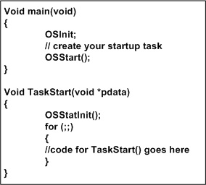
รูปที่ 4 การเริ่มใช้งาน uCOS-II

2.5 การใช้ Semaphore
การใช้งาน Semaphore ขั้นแรกต้องมีการประกาศค่าตัวแปรให้เป็นชนิดของ semaphore หลังจากนั้น จึงทำการสร้าง semaphore ขึ้นมาโดยจะมีการใช้งาน 2 แบบ คือ การเข้าถือครอง semaphore และ การปล่อยการถือครอง semaphore

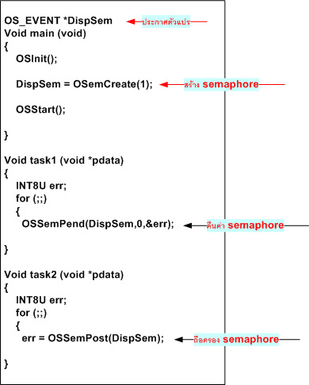
รูปที่ 5 การใช้ Semaphore

ภาคผนวก ค.
Com86

อุปกรณ์ฝังตัวที่คณะวิจัยเลือกมาใช้ในการพัฒนา คือ ชุด Com86 เนื่องจากสามารถทำงานในระบบเวลาจริงได้ และมีคู่มือการใช้งานที่ง่ายต่อการพัฒนา มีคอมไพล์ที่สามารถใช้งานคู่กับ uCOS-II
1. คุณสมบัติพื้นฐาน
คุณสมบัติพื้นฐานของชุด Com86 ที่สำคัญมีดังต่อไปนี้
- สถาปัตยกรรมไมโครโปรเซสเซอรตระกูล x86 บิต ทำงานที่ความเร็ว 24 เมกกะเฮิรต (MHz)
- ดีแรม 1 เมกกะไบต์1 MBytes DRAM)
- แฟลตไบออส 64 กิโลไบต์(64 kBytes Flash BIOS)
2. จุดเด่น Com86
ชุด Com86 มีจุดเด่นที่สำคัญอยู่หลายด้าน ได้แก่
- ไมโครโปรเซสเซอรที่มีความสามารถสูง ทำให้มีความสามารถในการประมวลผลต่างๆ นอกจากนี้ ภายในตัวไมโครโปรเซสเซอรเองยังได้ รวมเอาอุปกรณ์พื้นฐานต่างๆที่จำเป็นในการใช้งานรวมไว้ภายใน ทำให้ง่ายต่อการพัฒนา
- มีเครื่องมือการพัฒนาโปรแกรมที่เหมือนกับการใช้งานเครื่องคอมพิวเตอร์ทั่วไป ทำให้ลดเวลาในการพัฒนา และสามารถพัฒนาได้ง่ายขึ้น
- ความสามารถในการเพิ่มเติมส่วนขยายได้ทั้งส่วนฮาร์ดแวร์และซอฟแวร์
3. การประยุกต์ใช้งาน
ด้วยความสามารถที่หลากหลายของชุด Com86 จึสามารถนำไปประยุกต์ใช้งานได้มากมาย เช่น
- ประยุกต์ใช้ในระบบอุตสาหกรรม
- การพัฒนาเวปเซิรฟเวอร์
- การทำหุ่นยนต์
- ระบบควบคุมอุปกรณ์

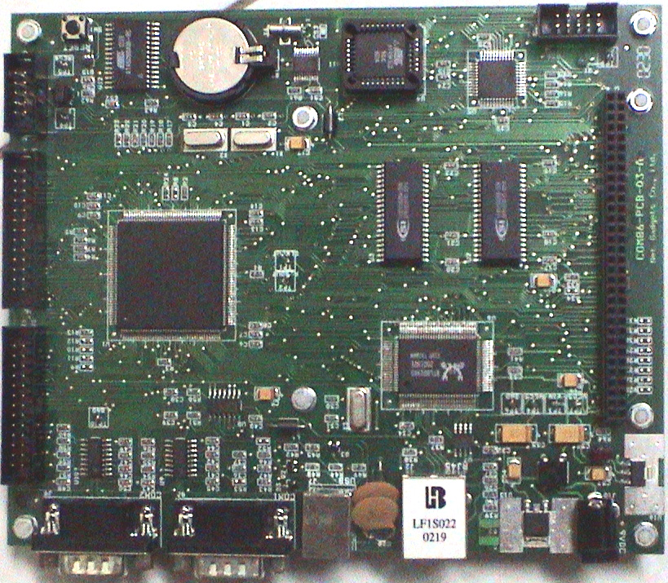
รูปที่ 1 ชุด Com86

